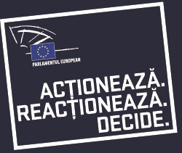
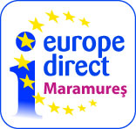
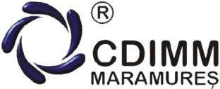

Bugetul UE 2014-2020 – Cum vor fi investiți banii europenilor

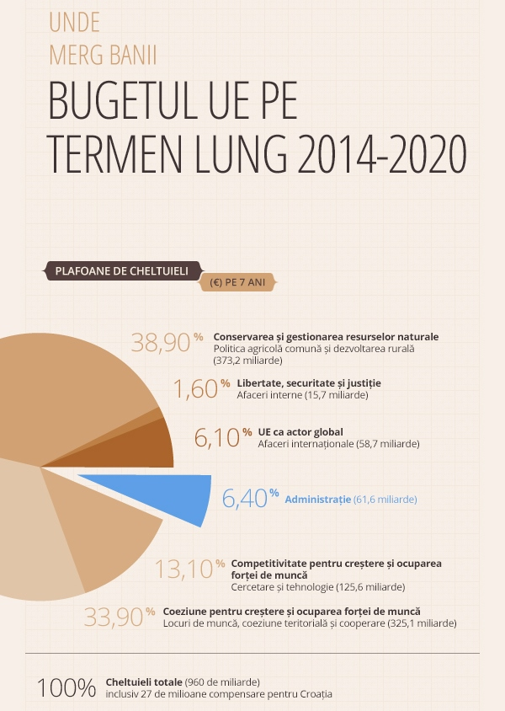
Bugetul total al Uniunii Europene pentru perioada 2014-2020 a fost aprobat de Parlamentul European pe 19 noiembrie 2013 și stabilește fonduri de 960 de miliarde pentru angajamente și 908 miliarde pentru plăți (la prețurile din 2011).

Deși cadrul financiar pentru următorii șapte ani va beneficia de mai puțini bani decât cel anterior, 94% din bugetul UE va fi reinvestit în beneficiul firmelor și cetățenilor europeni, la nivelul statelor membre.

Președintele Comisiei Europene, José Manuel Barroso, a declarat: ”…Bugetul UE este modest din punctul de vedere al dimensiunii sale, în comparație cu avuția la nivel național. Însă bugetul alocat pentru un singur an înseamnă mai mulți bani - în prețurile de astăzi - decât valoarea întregului plan Marshall la vremea respectivă!...”

Cadrul bugetului UE pentru 2014-2020 definește domeniile prioritare în care vor fi cheltuiți banii europenilor: creștere economică durabilă, locuri de muncă și competitivitate, în conformitate cu strategia UE de creștere economică, „Europa 2020”:

- Cel puțin 70 de miliarde euro (adică aproximativ 10 miliarde euro anual) vor fi disponibile în cadrul Fondului Social European (FSE), completând acțiunile naționale în acest domeniu pentru dezvoltarea competențelor și crearea de noi locuri de muncă.
- Noua Inițiativă privind ocuparea forței de muncă în rândul tinerilor corelată cu FSE și în valoare de cel puțin 6 miliarde euro va sprijini punerea în aplicare a „Garanției pentru tineret”, în perioada 2014-2015.
- Programul Erasmus + pentru mobilitatea tinerilor va dispune de un buget de aproape 15 miliarde euro, cu 40% peste nivelul actual, în termeni reali.
- Noul program „Europa creativă” al UE va avea un buget de aproximativ 1,5 miliarde euro pentru următorii șapte ani (în termeni reali cu 9% peste nivelurile actuale).
- Noul program pentru cercetare și inovare, Orizont 2020, va dispune de un buget de aproape 80 de miliarde euro — cu aproximativ 30% mai mult, în termeni reali, decât în cadrul actual.
- Prin noul program COSME, IMM-urile se pot aștepta la 2,3 miliarde euro ca sprijin pentru a stimula competitivitatea, creșterea economică și crearea de locuri de muncă în Europa.
- Investițiile în infrastructură: noul mecanism Conectarea Europei va avea la dispoziție 33,3 miliarde euro:
  - 26,3 miliarde euro pentru transporturi,
  - 5,9 miliarde euro pentru sectorul energetic,
  - 1,1 miliarde euro pentru sectorul digital.
- Instrumentele financiare: împrumuturi, garanții, capitaluri proprii și alte instrumente de partajare a riscurilor.
  - noua inițiativă privind IMM-urile a Comisiei va sprijini acordarea de credite bancare IMM-urilor din statele membre afectate în mod deosebit de criza financiară prin garanții parțiale pentru împrumuturi și instrumente de securitizare.
  - Un alt instrument inovator, inițiativa de emitere de obligațiuni pentru finanțarea de proiecte, oferă o alternativă, o modalitate de finanțare nebancară pentru principalele proiecte de infrastructură, cum ar fi linii de cale ferată, autostrăzi și rețele de distribuție energetică.
- Cel puțin 20% din întregul buget va fi cheltuit pentru proiecte și politici legate de climă.
- Politica Agricolă Comună (PAC):
  - 312,7 miliarde euro sau 29% vor fi alocați pentru cheltuielile legate de piață și ajutoare directe (pilonul 1);
  - 95,6 miliarde euro sau 9% vor avea ca destinație dezvoltarea rurală (pilonul 2).

Regulile de finanțare vor fi mult mai simple și, prin urmare, mult mai ușor de înțeles pentru beneficiari.. În total, se introduc aproximativ 120 de măsuri de simplificare.

Parlamentul European a reușit să impună un acord conform căruia fondurile nefolosite pot fi transferate către anul următor sau către alte linii bugetare. Bugetul va fi revizuit în 2016, iar noul Parlament, care își începe mandatul în 2014, își va da acordul asupra posibilei revizuiri.

Surse de informare:
Reprezentanța Comisiei Europene în România: http://ec.europa.eu/romania/index_ro.htm
Parlamentul European: http://www.europarl.europa.eu/portal/ro

Margareta Căpîlnean
Coordonator Centrul Europe Direct Maramureș

